Correcciones 23/7/2026

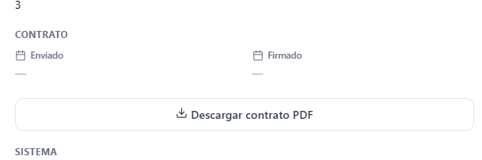
ACADEMICO

- Contrato: Por un lado, no me permite descargar contrato. Después necesitaríamos un espacio donde poder tildar los contratos firmados, por ahora aparece así.

- Sobre los cursos: Tenemos que reordenar la diferenciación de cursos. Necesitaríamos poder después de inscribir, filtrar dependiendo la necesidad y así poder agrupar para nosotros después hacer análisis. Nosotros tenemos 3 variables. Nombre (dependen del examen que rinden, lo diferenciamos por fecha o región): hoy están Tucumán, Cordoba, Uruguay y Junio/Julio. Tipo de curso: Normal (o sin detalle, es el curso anual clásico), Intensivo y Choice y por último modalidad: Libre y vivo .

En un principio tenemos estos, sumado a Revalida y otra opción que se llama banco de preguntas que por ahora es universal, quizás mas adelante tenemos este específico por región. Hoy a todos se les ofrece el mismo.

En resumen. El curso puede ser Tucumán libre intensivo, Córdoba vivo clásico. Por dar ejemplos. Necesitaríamos que se puedan agrupar así. Quizás el nombre sea la variable editable y las prestablecidas modalidad y tipo de curso.

- Que el EXTRA LIBRO PREMA, solo aparezca si en unidad de negocio apreto Formación superior, asi no se mezcla. Como cuando se abre el menú de comisión y demás.

- Diplomatura: al momento de crearla pide el % de la directora. Eso habría que sacarlo y que solo no pida cuantas directoras y quienes agregar para después armar la liquidación (después detallo este item en lo financiero)

- Incluir una pestaña que sea DOCENTES y ahí cargar los datos de cada docente (mail, dni, materia que da y teléfono) depaso nos sirve para conectar con las distintas liquidaciones. Y agregar quienes 5 son tutoras para añadir al sistema de alerta de pagos cuando pagarles)

Financiero
- En un principio solo restaría corregir las liquidaciones: Una es sobre docentes y preceptoras y la otra sobre la diplomatura. Tambien puede ir dentro del item liquidaciones las comisiones de la vendedora. A partir de los ingresos del mes poder sacar el cálculo.

- Alerta de pagos: necesitaríamos una pestaña mas en finanzas para incluir algo que nos permita llevar el control de cuando tenemos que pagar ciertas cosas. Tanto anualizadas como mensuales. (Tal mes nos toca pagar las autorías, tal a tutoras. A la vez el del mes: tal semana sueldos y proveedores, tal dia del mes pagar las comisiones, tal día.

